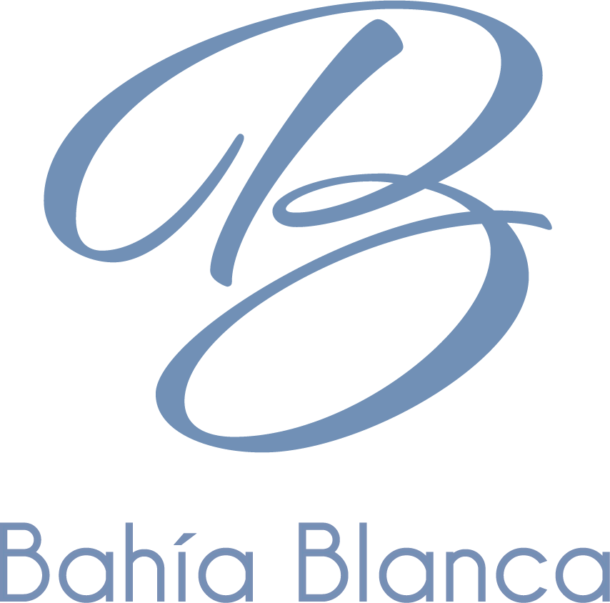

TÍTULO DEL DOCUMENTO
Pangram bold - 16 pt

Tipografía Arial regular 10,5
Escribir aquí…

